***Игры на расширение и активизацию словаря:***

**Игра «Кто или что может это делать?»**

Взрослый называет действие, а ребенок подбирает предметы. *Например,* слово идет, ребенок подбирает девочка идет, мальчик идет, кошка идет, снег идет и т. д.Подберите слова к глаголам стоит, сидит, лежит, бежит, плавает, спит, ползает, качается, летает, плавает,

**Игра «Что для чего»**

(*активизация в речи сложных слов).*

Взрослый предлагает вспомнить, где хранятся эти предметы. хлеб – в хлебнице, сахар – в сахарнице, конфеты – в конфетнице, мыло – в мыльнице, перец - в перечнице, салат – в салатнице, суп – в супнице, соус - в соуснице и т. д.

**Игра «Вместе веселей»**

*(систематизация словарного запаса)*

Добавь одно слово, которое подходит к двум словам.

Мама, сын (дочь) – что делают?

Летит, клюет – кто?

Дерево, цветы – что делают? Сидит, стоит – кто?

Кошка, собака – что делают?

Льется, журчит – что? Шумит, дует – что? Дождь, снег – что делают?

**Игра «Цепочка слов»**

*(закрепить умение выделять первый и последний звук в слове)*

Взрослый и ребенок по очереди называют любые слова

*Например:* кошка – автобус – сок – куст – танк – капуста - ...

**Игра «Веселый счет»**

*(согласование числительного с существительным и прилагательным).*

Вокруг много одинаковых предметов. Какие ты можешь назвать? (дома, деревья, листья, лужи, сугробы, столбы, окна). Давай их посчитаем. Один кирпичный дом, два кирпичных дома, три кирпичных дома, четыре кирпичных дома, пять кирпичных домов и т. д. (Каждый день можно подобрать разные определения к одному слову. *Например:* кирпичный дом, высокий дом, красивый дом, многоэтажный дом, знакомый дом…)

**Игра «Подружи слова»**

*(образование сложных слов*) листья падают – листопад, снег падает – снегопад, вода падает – водопад, сам летает – самолет, пыль сосет – пылесос.

**Игра «Все сделал»**

*(образование глаголов совершенного вида).*Скажи, как будто ты уже все сделал (сделала). мыл – вымыл(а), вешает – повесил, одевается – оделся, прячется – спрятался, гладит – погладил, стирает - постирал рисует – нарисовал, пишет – написал, поливает – полил, ловит – поймал, чинит – починил, красит – покрасил, убирает – убрал, строит – построил.

**Игра «Ты идешь, и я иду»**

(*закрепление в речи глаголов с разными приставками)*

Ты выходишь, и я выхожу, ты обходишь, и я обхожу и т. д. (подходить, заходить, переходить…) Можно по аналогии использовать глаголы ехать, лететь.

**Игра «А что, если…»**

*(развитие связной речи и мыслительных процессов)*

Взрослый начинает фразу, ребенок заканчивает. А что произошло, если бы не было ни одной машины…

А что произошло, если бы не было птиц…

А что произошло, если бы не было конфет…

А что бы произошло, если бы было все вокруг твоим… *(и т. д. возможно придумать различные варианты).*

**Игра «Как можно…»**

*(расширение и активизация словаря)*Взрослый спрашивает: «Как можно играть?» *Ребенок отвечает: «Весело, интересно, громко, дружно…»*Другие вопросы: - Как можно плакать? *(Громко, тихо, жалобно, горько*…) - Как можно мыть посуду? *(Хорошо, плохо, чисто, быстро…)* - Как можно пахнуть? (*Приятно, вкусно, аппетитно, нежно…)*- Как можно быть одетым? *(Аккуратно, небрежно, модно…)* - Как можно смотреть? *(Ласково, зло, внимательно…)*

**Игра «Исправь предложение»**

*(исправление смысловых ошибок в предложении)*Взрослый произносит неправильное предложение, а ребенок исправляет. -Жук нашел Сашу. (Саша нашел жука.) - Пол бежит по кошке. - Наташа жила у ежика. - Снежная

баба лепит Ваню. - Катя ужалила осу…

**Игра «Отгадай предмет по названию его частей»**

Кузов, кабина, колеса, руль, фары, дверцы (грузовик).

Ствол, ветки, листья, кора, корни(дерево).

Дно, крышка, стенки, ручки (кастрюля)

Палуба, каюта, якорь, корма, нос (корабль). Подъезд, этаж, лестница, квартиры, чердак (дом).

Крылья, кабина, хвост, мотор (самолет). Глаза, лоб, нос, рот, брови, щеки (лицо). Рукава, воротник, манжеты (рубашка).

**Игра «Отгадай, что это»**

*(отгадывание обобщающего слова по функциональным признакам, по ситуации, в которой чаще всего находится предмет, называемый этим словом).*

*Например:* Растут на грядке в огороде, используются в пищу (овощи).

Растут на дереве в саду, очень вкусные и сладкие (фрукты).

Движется по дорогам, по воде, по воздуху(транспорт).

**Игра «Из чего какое?»**

*(образование относительных прилагательных)*

Сок из яблок – яблочный, а из груш? Слив? Дом из кирпича – какой? Книга из бумаги, одеяло из шерсти и т.д.

**Игра «Повтори – запомни»**

Начиная с 3-5 коротких слов, попросите ребенка запомнить и повторить их. Доведите до 10 слов. Так же поиграйте с числами.

**Игра «Чей хвост (голова, ухо, глаза)?»** *(образование притяжательных прилагательных)*

У медведя – медвежий (медвежья, медвежье, медвежьи), а у утки, у верблюда, у козы, и т.д.

**Игра «Покажи действие»**

Развивайте ориентацию в собственном теле:

«Покажи левую руку, правую ногу, правую коленку. Дотронься левой рукой до правого уха, до левого колена, правой рукой прикрой правый глаз... и т.д.»

**Игра «Кто у кого?»**

*(систематизация словаря)*

У лисы – лисята, а у волка, собаки, свиньи, овцы и т.д.

**Игра «Большой – маленький»**

Стол – столик, рука — ?.. (ручка), язык — ?и т.п.

***Желаем всем успеха!***

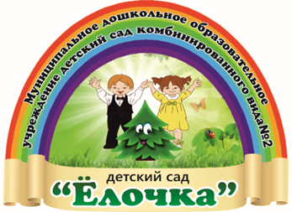

**Советы родителям**

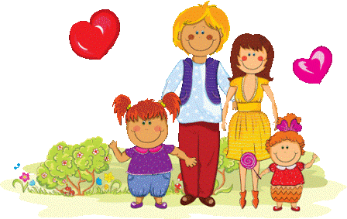**«Речевые игры для старших дошкольников»**

**Подготовила:**

Колобова Ю. А. –

учитель – логопед

**Сентябрь - 2021г.**